**ЛИНЗА. ПОСТРОЕНИЕ ИЗОБРАЖЕНИЙ, ДАВАЕМЫХ ЛИНЗАМИ**

**Цели урока:** изучить действия собирающей и рассеивающей линз; ознакомить учащихся с получением изображений при помощи линз.

**Ход урока**

1. **Тест (5-7 мин.).**

**Вариант I**

1. В каком случае угол преломления равен углу падения?

A. Только тогда, когда показатели преломления двух сред одинаковы.

Б. Только тогда, когда падающий луч перпендикулярен к поверхности раздела двух сред.

B. Когда показатели преломления двух сред одинаковы; па дающий луч перпендикулярен к поверхности раздела сред.

2. Если рассматривать дно водоема на глубине 2,66 м, то будет казаться, что глубина равна:

А. 2 м.

Б. 1,33 м.

В. 2,66 м.

3. Если угол падения луча на поверхность раздела двух сред увеличивается, то относительный показатель преломления этих сред:

А. Увеличивается.

Б. Уменьшается.

В. Не изменится.

4. Возможно ли полное отражение, если световой луч падает из воздуха в воду?

А. Нет.

Б. Да.

В. Может произойти полное отражение, если угол падения больше предельного угла преломления.

5. При переходе светового луча из воды в воздух полное отражение будет наблюдаться, если:

A. Угол падения меньше предельного угла отражения.

Б. Угол падения больше предельного угла отражения.

B. При переходе светового луча из воды в воздух полного отражения не будет ни при каком угле.

6. При переходе луча в оптически более плотную среду угол падения:

A. Меньше угла преломления.

Б. Больше угла преломления.

B. Равен углу преломления.

7. Показатели преломления относительно воздуха для воды, стекла и алмаза соответственно равны 1,33; 1,5; 2,42. В каком из этих веществ предельный угол полного отражения при выходе в воздух имеет максимальное значение?

А. В воде.

Б. В стекле.

В. В алмазе.

**Вариант II**

1. Как меняются кажущиеся размеры предмета в воде?

А. Увеличиваются.

Б. Уменьшаются.

В. Не изменяются.

2. Для нахождения предельного угла при падении луча на границу стекло - вода нужно использовать формулу:

A.

Б.

В.

3. Как меняется предельный угол отражения на границе раздела двух сред «вода - воздух» с увеличением угла падения?

А. Не изменится.

Б. Увеличивается.

В. Уменьшается.

4. При переходе луча в оптически менее плотную среду угол преломления:

А. Меньше угла падения.

Б. Равен углу падения.

В. Больше угла падения.

5. При некотором значении **α** угла падения луча света на границу раздела двух сред отношение синуса угла падения к синусу угла преломления равно ***n***. Чему равно это отношение при увеличении угла падения в 2 раза?

А. .

Б. *n*.

В. 2*n*.

6. Как изменяется скорость распространения света при пере ходе из вакуума в прозрачную среду с абсолютным показателем преломления n = 2?

А. Увеличится в 2 раза.

Б. Остается неизменной.

В. Уменьшится в 2 раза.

7. Водолаз рассматривает из воды светящуюся лампу, подвешенную от поверхности воды на высоте 1 м. Ему будет казаться, что высота:

А. Больше 1 м.

Б. Меньше 1 м.

В. Равна 1 м.

*Ответы:*

|  |  |  |  |  |  |  |  |
| --- | --- | --- | --- | --- | --- | --- | --- |
|  | 1 | 2 | 3 | 4 | 5 | 6 | 7 |
| I | В | А | В | А | Б | Б | А |
| II | А | В | А | В | Б | В | А |

**II. Изучение нового материала.**

1. *Виды линз.* Оптический центр линзы и ее оптические оси. Фокусное расстояние линзы. Оптическая сила линзы, которая определяется кривизной ее поверхности, а также показатели преломления ее вещества относительно окружающей среды:

где *R1* и *R2* - радиусы сферических поверхностей линзы; *п -* относительный показатель преломления.

Вывод формулы тонкой линзы. Линейное увеличение.

2. Построение изображений в линзе.

**III. Закрепление знаний, умений, навыков.**

Решение задач.

1. Построить изображение светящейся точки, расположенной на главной оптической оси линзы.

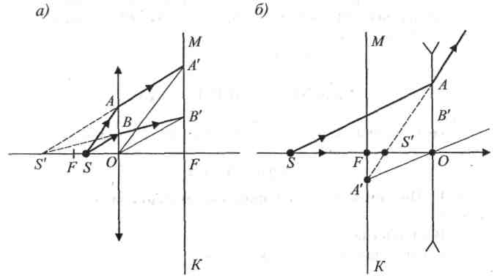

2. На рисунке показаны главная оптическая ось линзы и ход одного из лучей. Найдите построением фокус линзы:

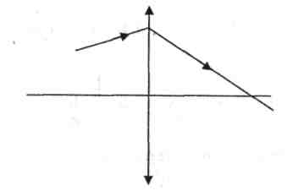

3. Постройте изображение данного предмета в линзе. Какое это изображение?

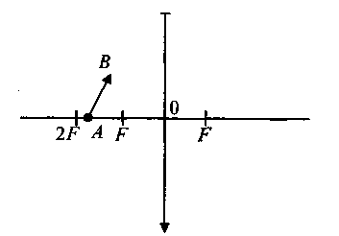

4. Можно ли линзу применять в одной среде как рассеивающую, а в другой - как собирающую? Ответ объяснить.

**Домашнее задание:** § 14 (Л.Э. Генденштейн)